Moja propozycja na ten tydzień to zrobienia Pana Bulwy. Do wykonania Pana Bulwy potrzebujemy:

* podkolanówkę
* ziemie
* nasiona trawy
* ruchome oczka,
* nosek, piankę pvc na buźkę
* klej magik
* szpilki

Najpierw do podkolanówki wsypujemy garść nasion trawy, następnie wsypujemy ziemie, staramy się żeby trawa była po środku. Po zawiązaniu podkolanówki odwracamy Bulwę do góry nogami aby nasiona namoczyć obficie w wodzie. Klej magik po obfitym podlaniu Bulwy nie chciał nam trzymać noska i buzi zatem przypięłam je szpilkami.

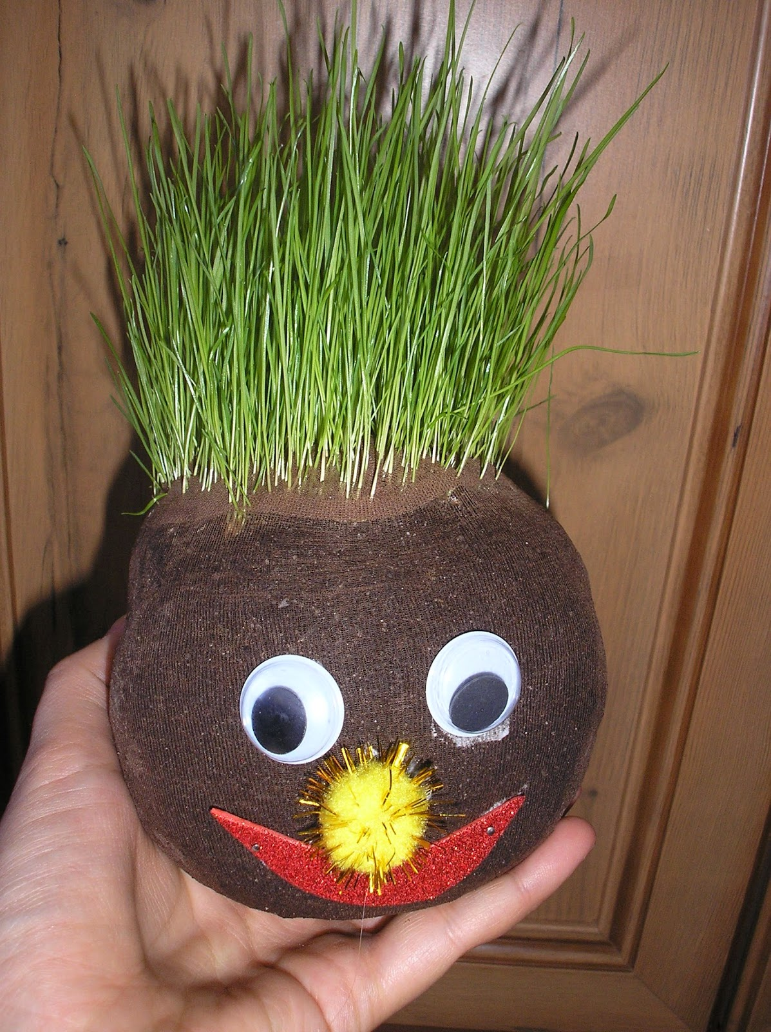

Gdy urosną Panu Bulwie włosy możemy pobawić się we fryzjera i stworzyć niepowtarzalną fryzurę naszemu Bulwie.

Pozdrawiam serdecznie

Pani Nina 😊